Smlouva o spolupráci
Mezi Pořadatelem:
Národní dům Frýdek-Místek, příspěvková organizace
Palackého 134, 738 01 Frýdek-Místek
Zastoupená: Gabrielou Kocichovou, ředitelkou organizace
Kontaktní osoba: XXXXX
Tel: XXXXX / Mail:XXXXX / www: kulturafm.cz
Předprodej: Národní dům, Frýdek-Místek
Zahájení předprodeje/den, hodina: 6. 1. 2026 v 9:00 (otevření ND v 6:30)
IČ: 70632405 DIČ: CZ70632405 Č.ú: XXXXX
a
U.A. Jana Linková, zastoupená Janou Linkovou, Jateční 11, 170 00 Praha 7 IČO: 16730615, DIČ: CZ7252062202, Tel: XXXXX
mail: XXXXX
Bank. spoj.: XXXXX
Č.Ú:XXXXX
BIC:XXXXX IBAN:CZXXXXX

uzavírají spolupráci na uspořádání
Samostatného recitálu Jaromíra Nohavici
(host: Robert Kusmierski – Akordeon,piano a Pavel Plánka-bicí a perkuse)
Místo: Národní dům Frýdek-Místek
Datum a čas: 28. 1. 2026 v 17:00 a 20:00 hodin
Obě strany se dohodly na uspořádání těchto dvou koncertů a to tak, že:
Národní dům Frýdek-Místek zajistí ve vlastní režii:
Pronájem sálu, který bude postaven na max. sezení-řady, od 9:00 do 24:00 h
/ 8 HODIN PŘED KONCERTEM a 2 hodiny po koncertě
- tisk, distribuci a prodej vstupenek v ceně: 900 Kč /kapacita: 2 x 322 míst/
- 10 volných vstupenek na každý koncert do cca 3.-5.řady pro potřeby Jany Linkové a 10 pro pořadatele
- propagaci koncertu v místě konání koncertu vylepením plakátů, v místních sdělovacích prostředcích, v měsíčním kultur. přehledu, v nabídkovém letáku, na souhrnném plakátu aj.
- technické nasvícení jeviště a hlediště
- přípojka el. Proudu 380V/63A a 1x 380/32A
- při zkoušce i během koncertu musí být vypnutý požární alarm z důvodu používání mlhy na podiu (vodný roztok)
- prostor pro zvuk. technika domluven uprostřed posledních dvou řad v sále - viz přiložené technické podmínky a dle domluvy s hlavním technikem J. Nohavici - XXXXX
- 8 hodin před začátkem koncertu a bezprostředně po jeho konci budou zvukaři k dispozici: místní technik a 4 pomocníci na pomoc se zvukovou a světelnou technikou / Mladí šikovní chlapi, co něco unesou a nebudou brblat!!! ☺
- zajištění pořadatelské služby min. hodinu před koncertem a hodinu po koncertě včetně koncertu / 2 pořadatelé na ochranu podia a zákulisí a minimálně 2 pořadatelé u vstupu
- minimálně 2 šatny v blízkosti podia se židlemi, stolem, věšákem, teplou vodou, samostatným připojením do elektřiny a samostatnou toaletou
- malé občerstvení do zákulisí pro 6 osob (1x ovocnou a 2x masovo-sýrovou mísu, případně nějaký výtečný zeleninový salát a něco dobrého ke kávičce + 6 talířků s vidličkami, 6 skleniček a 6 hrnečků se lžičkami, 6 velkých vod bez bublinek a 6 velkých ledových zelených čajů)
- 2 stoly či stánek v blízkosti vchodu na prodej zvuk. nosičů a zpěvníků Jaromíra Nohavici
- poplatky OSA
U.A. Jana Linková zajistí ve vlastní režii:
- vystoupení Jaromíra Nohavici,
- ozvučení a nasvícení koncertu , včetně zvukové a světelné aparatury, profesionálním zvukařem XXXXX a osvětlovačem XXXXX
- dopravu umělce a technického doprovodu
- plakáty a fotky tak, aby mohla být provedena včasná reklamní kampaň

Finanční dohoda o uskutečněném koncertu:
Janě Linkové náleží 75 % z celkové tržby za uskutečněné koncerty.
Na tuto částku vystaví Jana Linková fakturu oproti vyúčtování prodaných vstupenek a to nejpozději do týdne po uskutečněných koncertech.

Nutné podmínky pro uskutečnění koncertu Jaromíra Nohavici:
- Na tento koncert je nutné zrušit veškeré, samostatné i hromadné rezervace vstupenek, včetně vstupenek i samostatných na fakturu!!!
- Počet vstupenek na jednu osobu je maximálně 6ks! – omezíme na 4 ks/osoba
- V určenou hodinu a v den zahájení předprodeje musí být v prodeji k dispozici celá kapacita sálu, vyjma 10 volných vstupenek pro Janu Linkovou a 10 vstupenek pro KD na každý koncert!!!
- Lidé ve městě musí být alespoň 3 dny před zahájením předprodeje vstupenek na tento koncert přesně informováni o datumu, místě a podmínkách předprodeje!!!
- Při koncertě platí zákaz fotografování a pořizování jakýchkoliv audiovizuálních záznamů bez povolení Jaromíra Nohavici !!!
- Koncert nesmí být součástí: festivalu ani přehlídky, jakékoli propagace firmy, či produktu a nikde v sále nesmí být vyvěšena reklamní loga bez písemné dohody s Janou Linkovou !!!

Koncert je bez přestávky a není vhodný pro děti do 15 let!!! Prosím napsat i na vstupenku!!!

DO HLEDIŠTĚ PLATÍ ZÁKAZ VNÁŠENÍ ALKOHOLICKÝCH NÁPOJÚ i TOČENÉHO PIVA!!!

Nebudou-li tyto podmínky dodrženy, může Jana Linková koncert Jaromíra Nohavici bez udání jiných důvodů i zrušit !!!
Odstoupit od této smlouvy je možné pouze z důvodu zásahu vyšší moci nebo lékařem potvrzené nemoci umělce. Odstoupí-li jedna ze smluvních stran od této smlouvy bez udání důvodů v termínu kratším než 1 měsíc před datem konání koncertu, uhradí straně druhé veškeré vzniklé náklady, či poskytne náhradní termín možného konání.
Tato smlouva byla uzavřena na základě svobodné a vážné vůle, srozumitelně a určitě.

V Praze dne ……………. Ve Frýdku-Místku dne...................
Jana Linková Gabriela Kocichová

………………………………………. …..............................................
www.nohavica.cz

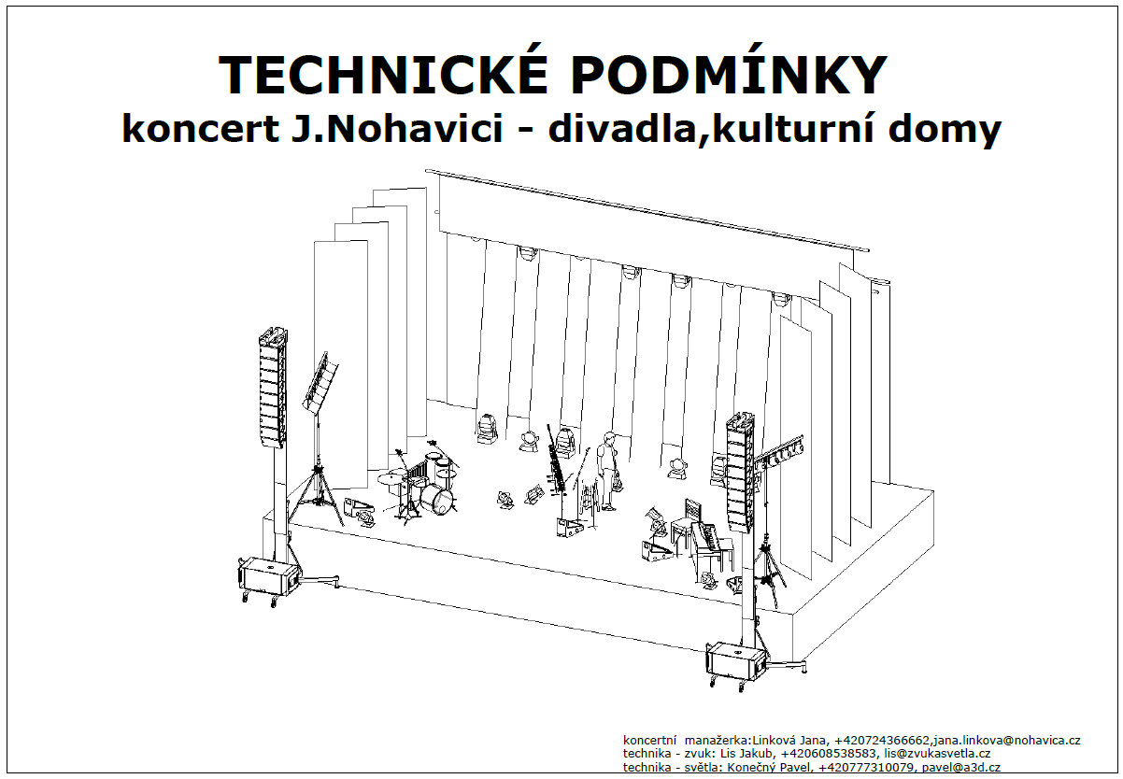

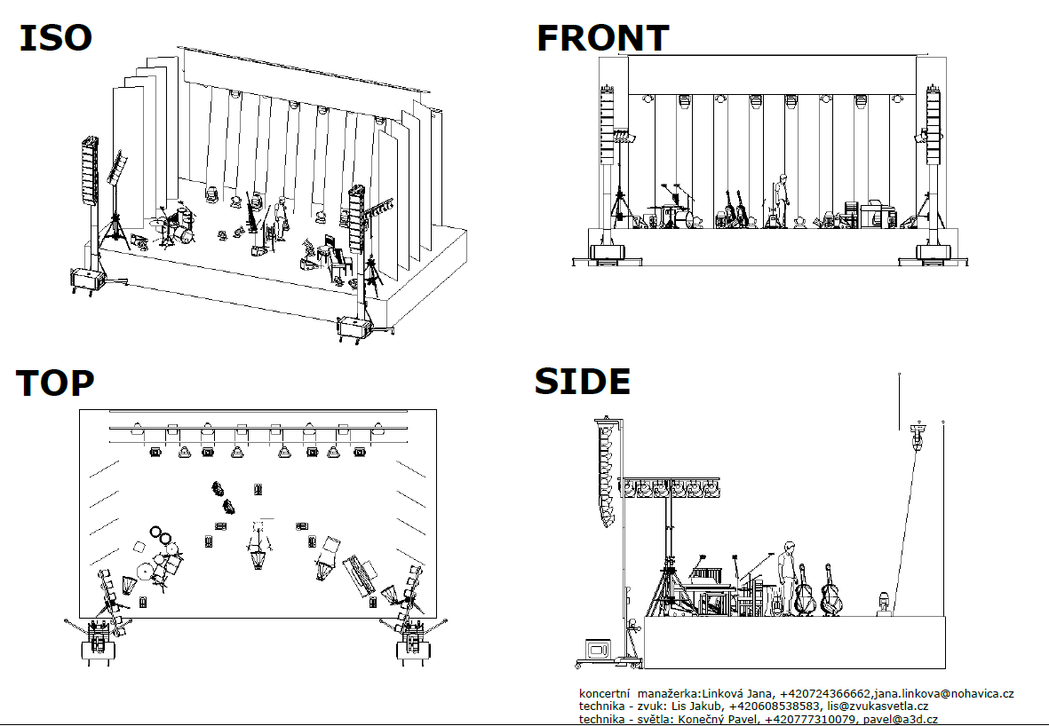

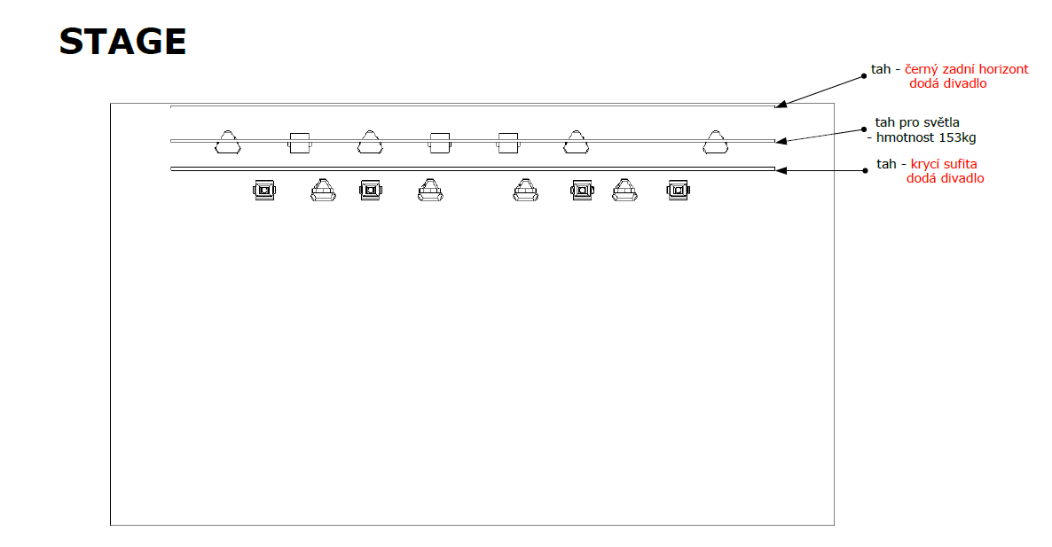
Pořadatel disponuje tahy o nosnosti 80 kg. S osvětlovačem Pavlem Konečným domluveno, že se světla kdyžtak rozhodí na víc tahů nebo umístí na zem.

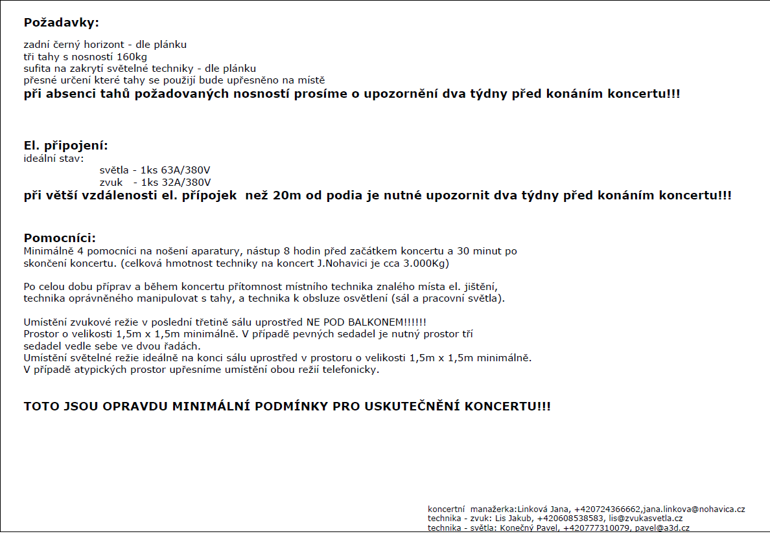

Veškeré odchylky konzultovány a odsouhlaseny mezi pověřenými techniky.

